LAPORAN DOKUMENTASI PEKERJAAN
Nama Petugas | rizki gautama
Jabatan | Apoteker
Tanggal | 2026-10-21
Lokasi / Cabang | KBM Panjaitan
Keterangan | dsada

1. Dokumentasi Before
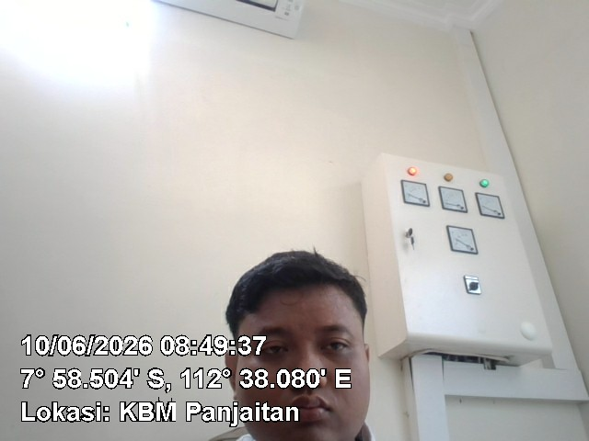

2. Dokumentasi Proses
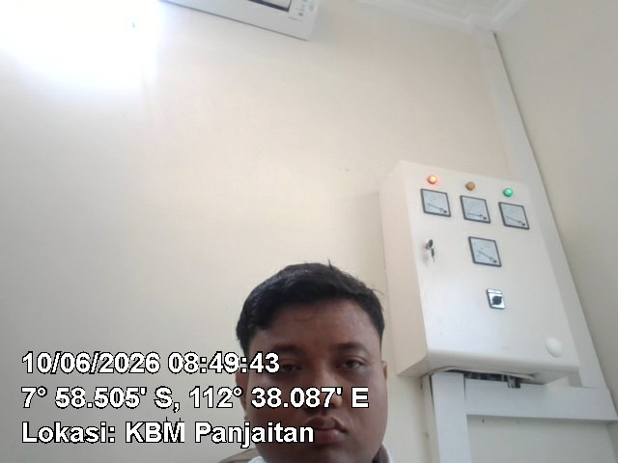

3. Dokumentasi After
